calc/libsrc/calc/calcHandler.c
doxygen and doxybook2
Sat, 14 Mar 2026 08:20:30 +0900
目次

ファイル

calc/libsrc/calc/calcHandler.c
calcHandler 関数の実装ファイル。
演算種別に基づいて適切な計算関数を呼び出すハンドラーを提供します。

作者
c-modenization-kit sample team

バージョン
1.0.0

日付
2025/11/22

インクルード元
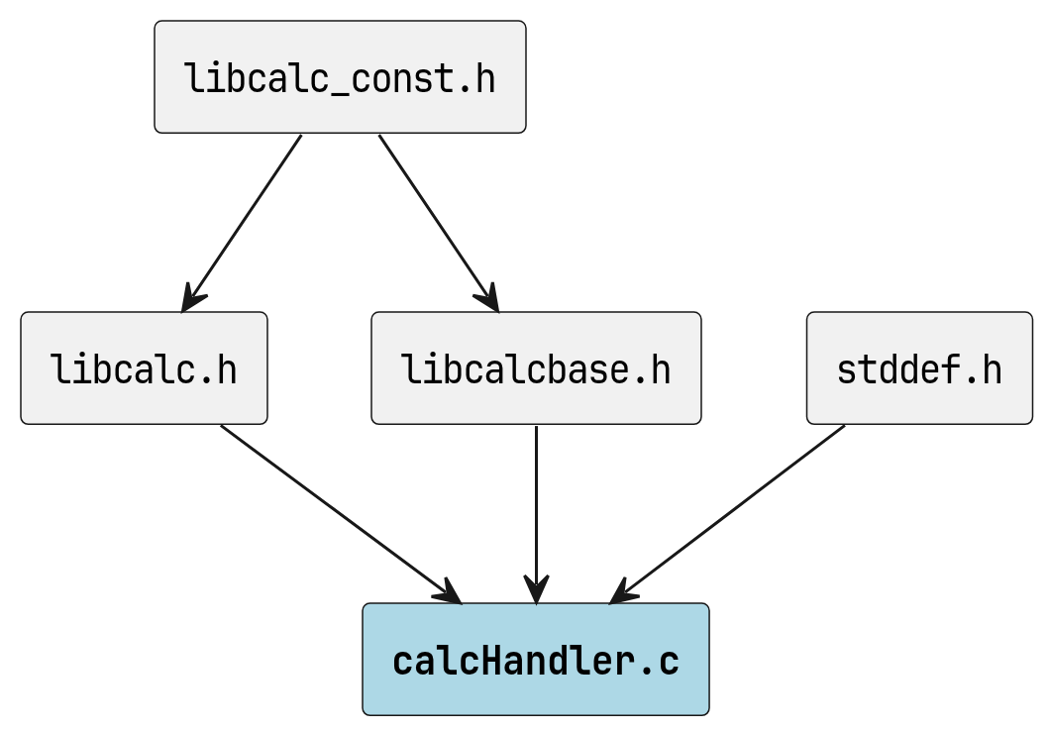
calcHandler.c のインクルード元

著作権
Copyright (C) CompanyName, Ltd. 2025. All rights reserved.

関数

calcHandler
int WINAPI calcHandler ( const int kind, const int a, const int b, int *result )
指定された演算種別に基づいて計算を実行します。
この関数は演算種別を受け取り、対応する計算関数を呼び出します。 現在サポートされている演算種別は以下の通りです。
演算種別 | 説明
CALC_KIND_ADD | 加算を実行
CALC_KIND_SUBTRACT | 減算を実行
CALC_KIND_MULTIPLY | 乗算を実行
CALC_KIND_DIVIDE | 除算を実行

引数
- kind [in] 演算の種別 (CALC_KIND_ADD など)。
- a [in] 第一オペランド。
- b [in] 第二オペランド。
- result [out] 計算結果を格納するポインタ。

戻り値
成功時は CALC_SUCCESS、失敗時は CALC_SUCCESS 以外の値を返します。

警告
無効な kind を指定した場合、ゼロ除算の場合、 または result が NULL の場合は失敗を返します。 呼び出し側で戻り値のチェックを行ってください。

使用例
int result;
if (calcHandler(CALC_KIND_ADD, 10, 20, &result) == CALC_SUCCESS) {
printf("Result: %d\n", result); // 出力: Result: 30
}

呼び出し元
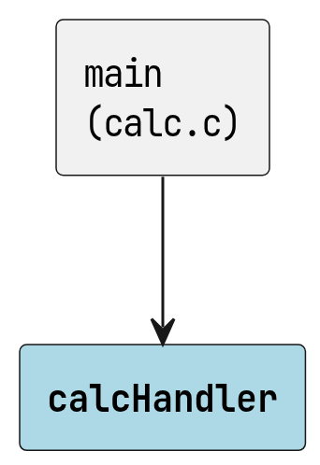
calcHandler の呼び出し元

呼び出し先
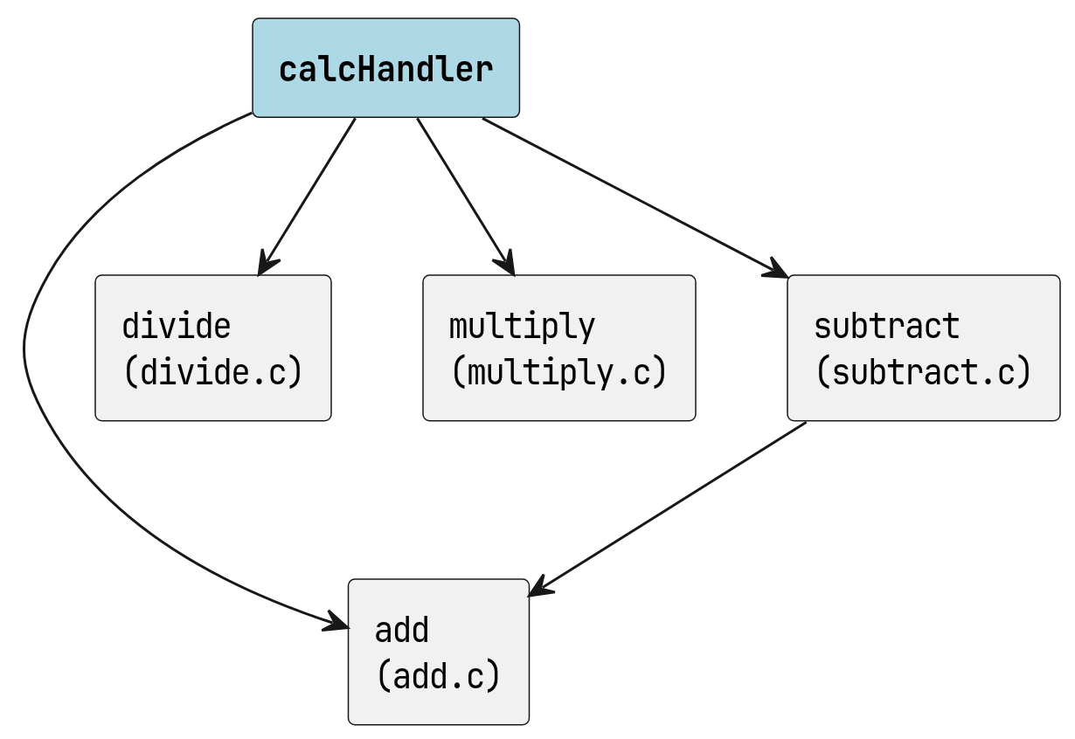
calcHandler の呼び出し先

